贵州财经大学公管学院党委农林与土地管理系学生党支部“三严三实”专题教育组织生活会
简 报
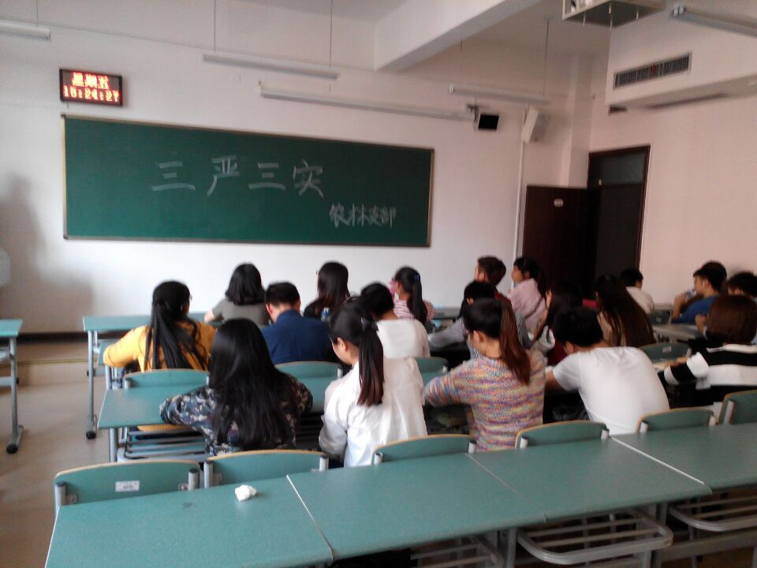
公管学院党委农林与土地管理系学生党支部 2015年9月11 日
2015年9月11日，公管学院农林与土地管理系学生党支部在崇德楼4-10室召开了“三严三实”专题教育组织生活会。对党的“三严三实”专题教育活动进行了解学习。参加此次会议的有农林支部书记刘杰老师，农林支部全体党员、预备党员、重点发展对象，本次会议由李子涛同志主持。
首先，支部书记刘杰老师根据学习材料向大家介绍“三严三实”专题教育活动。三严三实为既严以修身、严以用权、严以律己，又谋事要实、创业要实、做人要实。是2014年3月9日，习近平总书记在第十二届全国人民代表大会第二次会议安徽代表团参加审议时，关于推进作风建设的讲话中提出的。刘书记根据三严三实的具体内容结合大学生的实际情况进行了系统详细的解读，并对学校第一次党代会精神做了解读。
在刘书记带领大家学习了有关材料之后，同学们根据自己的认识进行了热烈的讨论，并由代表发言。其中李超同志表示：作为当代大学生，国家的发展靠我们的建设，社会的进步靠我们的努力，习总书记提出的“三严三实”，是对作风建设的进一步升华，而我们大学生是社会主义事业的接班人，国家和社会的未来要靠我们建设，所以我们有责任、有义务从我做起，从现在做起，认真学习“三严三实”的要求，同时，学校党代会提出的依法治校，为我们培养法治精神提供了环境，我们一定要行使好学生的权利，为学校发展贡献智慧和力量。
最后，刘书记进行了总结。刘书记认为通过本次会议学习，大家对党的“三严三实”专题教育活动和学校党代会精神有了一定的了解。但还需要继续努力，进一步的学习了解此次活动，并践行于学习生活中。“三严三实”专题教育活动，不但要了解，更需要实践。相信大家今后能够更好的投入到此次活动当中。同时刘书记要求大家每人都要根据本次会议写出一份深刻的学习总结。

